МИНИСТЕРСТВО ОБРАЗОВАНИЯ И НАУКИ РОССИЙСКОЙ ФЕДЕРАЦИИ

Федеральное государственное бюджетное образовательное учреждение высшего образования

«РОССИЙСКИЙ БИОТЕХНОЛОГИЧЕСКИЙ УНИВЕРСИТЕТ (РОСБИОТЕХ)»

Институт промышленной инженерии, информационных технологий и мехатроники

Кафедра «Информатика и вычислительная техника пищевых производств»

Направление: 09.03.01 Информатика и вычислительная техника

**ЛАБОРАТОРНАЯ РАБОТА № 3**

*на тему:*

«Работа с репозиториями Git в VS Code»

Вариант № ____

|  |  |  |
| --- | --- | --- |
| Выполнил:  ФИО |  | Студент 1 курса, гр. 2  Рубцов Т. М. |
| Проверил: |  | Ящун Т.В. |

Москва, 2025

9. Создал удаленный репозитории на Github.

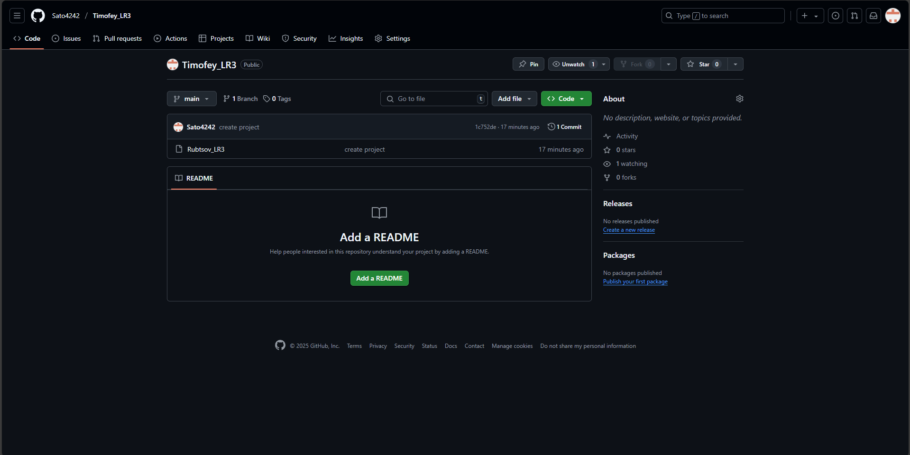10. Просмотрел структуру локального репозитория.

11.